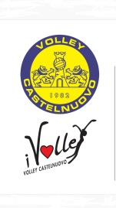

Comune di Castelnuovo del Garda
Assessorato ai Servizi alla Persona e Famiglia A.S.D. Volley Castelnuovo 1982
Assessorato allo Sport

“SE HAI TESTA...MUOVI I PIEDI”
L’Associazione Sportiva Dilettantistica Volley Castelnuovo 1982, in collaborazione con il Comune,
organizza i CORSI DI ATTIVITA' MOTORIA



PERIODO
OTTOBRE/MAGGIO, 50 lezioni con una frequenza di due incontri settimanali

LUOGHI E ORARI
CASTELNUOVO  Oxana 327/3665756 | PALESTRA SCUOLA MEDIA | MERC 16.00/17.00  VEN 16.00/17.00
CAVALCASELLE  Annalisa  328/7884022 | PALESTRA ASD T.T.K | LUN 14.45/15.45  MERC 14.45/15.45
SANDRA'  Milena  348/7419959 | PALESTRA CENTRO SOCIALE | LUN 18.30/19.30  GIOV 18.30/19.30

COSTO 120 EURO (assicurazione inclusa)

ISCRIZIONI Direttamente in palestra il primo giorno di corso.

INFORMAZIONI Contattare le istruttrici.

I CORSI PARTIRANNO DA LUNEDI 14 OTTOBRE 2019

